附件：生化系家具详情
序号 | 配件名称 | 型号规格 | 数量 | 备注
1 | 电脑桌 | 四人双面电脑桌（红棕色木纹）1600×1200×760  （台面、材质、颜色与常见办公桌一致，台面一体式，桌子两面各座2人，机箱在两人之间，有键盘架，键盘架下加横向固定板，材质均为中密度板） | 2 | 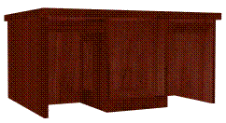
2 | 电脑桌 | 双人电脑桌（红棕色木纹）1200×600×760  （键盘架下加横向固定板，机箱在右边，左边三个抽屉，材质均为中密度板） | 2 | 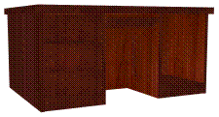
3 | 文件柜 | 3门文件柜 | 2 | 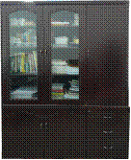
4 | 单人电脑椅 | 骨架为钢管，靠背和座垫为布料，软式靠背和座垫 | 12 | 